Fantaskní světy Marije Prymačenko v Samsung Art Store
Samsung ve spolupráci s nadací Maria Prymachenko Family Foundation představuje jedinečnou sbírku děl legendární ukrajinské malířky, bude k dispozici milionům milovníků umění po celém světě

Praha 21. duben 2026 – Samsung představuje další přírůstek do nabídky v internetové galerii Samsung Art Store – kolekci obrazů slavné ukrajinské umělkyně Marije Prymačenko, připravenou ve spolupráci s nadací Maria Prymachenko Family Foundation. Vybraná díla budou k dispozici majitelům televizorů The Frame a modelů řady Neo QLED.

Marija Prymačenko patří k nejslavnějším ukrajinským malířkám vůbec – svět umění ji považuje za vizionářku, jejíž nadčasová díla mají kořeny v imaginaci, lásce a vztahu k přírodě. Malířčiným cílem bylo udělat ze světa lepší místo k žití a umění jí k tomu posloužilo jako prostředek.

Na jejích obrazech se procházejí fantastická zvířata, kvetou kouzelné květiny, ptáci rozpínají křídla a dobro vždy vítězí nad zlem. Prymačenko ctí odkaz předků, nechává zaznít hlas tradice a razí pevné přesvědčení, že i v temných časech může svět zářit světlem.
Dnes jsou její obrazy součástí stálých sbírek v nejlepších muzeích po celém světě. A díky Samsung Art Store si jimi můžete vyzdobit i vlastní domácnost.
Obrazy Marije Prymačenko v Samsung Art Store
Ve sbírce najdeme některé z nejslavnějších obrazů Marije Prymačenko, z nichž si lze udělat obrázek o nejrůznějších aspektech jejího jedinečného stylu.

Můj domov, moje pravda
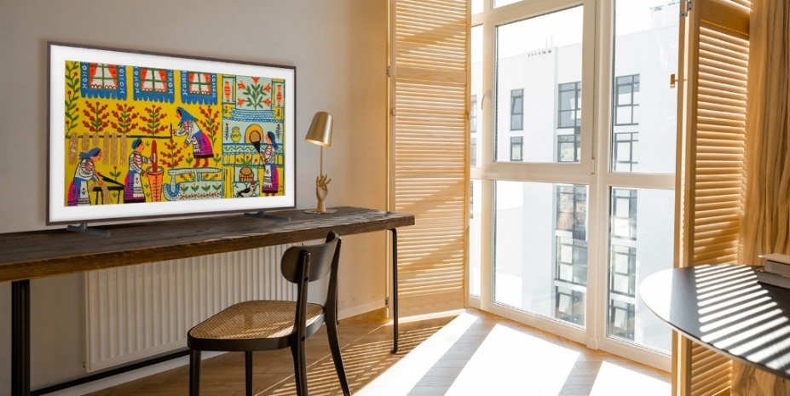
Můj domov, moje pravda
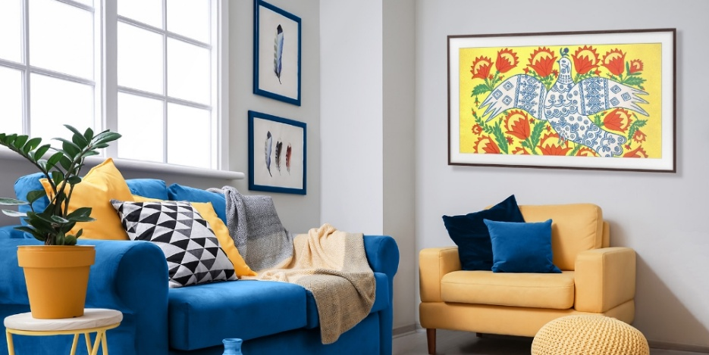
Holubice rozpíná křídla a přeje Zemi mír

Ukrajinské umění na globální scéně
Zpřístupnění sbírky Marije Prymačenko v Samsung Art Store představuje významný kulturní milník. Miliony uživatelů po celém světě tak můžou vedle mistrovských děl Van Gogha, Moneta, Dalího, Basquiata a dalších obdivovat i moderní umění ukrajinského původu.
„Je pro nás velkou ctí, že můžeme milovníkům umění po celém světě nabídnout v Samsung Art Store právě díla Marije Prymačenko. Vzdáváme tak hold jejímu umění a zároveň jde o důležitý krok k podpoře ukrajinské kultury na světové scéně,“ říká zástupce ukrajinské divize Samsungu.
„Cílem Maria Prymachenko Family Foundation je uchovávat a šířit odkaz této světově proslulé umělkyně. Díky spolupráci se Samsungem můžeme její jedinečný svět otevřít milionům lidí v nejrůznějších zemích. Jde o další krok k tomu, aby ukrajinské umění získalo spravedlivé postavení mezi nejslavnějšími díly a jmény dvacátého století,“ dodává nadace Maria Prymachenko Family Foundation.
Samsung Art Store nabízí sbírky z nejslavnějších muzeí a galerií na světě, k nimž patří Metropolitan Museum of Art v New Yorku, londýnská galerie Tate, muzeum Prado v Madridu nebo Belvedere ve Vídni.
Nyní tedy do této bohaté nabídky přichází i ukrajinský příspěvek v podobě oduševnělého a životem kypícího uměleckého světa Marije Prymačenko.
Aplikace Samsung Art Store představuje skvělý způsob, jak obyčejnou televizní obrazovku změnit v umělecké dílo a vyzdobit s ním domácnost. Lze vybírat libovolně podle ročního období, nálady, speciálních příležitostí apod. Na výběr se nabízí přes 3500 uměleckých děl od více než osmi stovek umělců.
Aplikace Samsung Art Store je k dispozici u televizních řad Neo QLED 8K, Neo QLED, QLED a The Frame. Všechny tyto modely jsou vybavené technologií Samsung Vision AI, která obraz i zvuk vylepšuje pomocí umělé inteligence. Technologii najdeme ve všech televizorech modelového roku 2025 a dál. Funkce jmenovaných modelů lze navíc upravit na míru podle toho, zda zrovna sledujete film, seriál nebo třeba sportovní utkání.
Díky nové sbírce Marije Prymačenko se možnosti milovníků výtvarného umění zase o něco rozšiřují. Kolekce je v internetové galerii Samsung Art Store exkluzivně k dispozici uživatelům po celém světě.

O společnosti Samsung Electronics Co., Ltd.
Samsung inspiruje svět a tvoří budoucnost svými převratnými myšlenkami a technologiemi. Společnost nově definuje svět televizorů, smartphonů, nositelných chytrých zařízení, tabletů, digitálních spotřebičů, síťových a paměťových prvků, LSI systémů, polovodičů a LED displejů. Kromě samotných přístrojů nabízí Samsung komplexní propojené zážitky díky ekosystému SmartThings a díky otevřené spolupráci s partnery. Aktuální informace najdete v Samsung Newsroom na adrese https://news.samsung.com/cz.

Kontaktní osoby
Veronika Schieblová, PR Manažerka Leona Daňková, Taktiq Communications
Tel.: +420 724 090 495 Tel.: +420 605 228 810
E-mail: v.schieblova@partner.samsung.com E-mail: leona.dankova@taktiq.com

